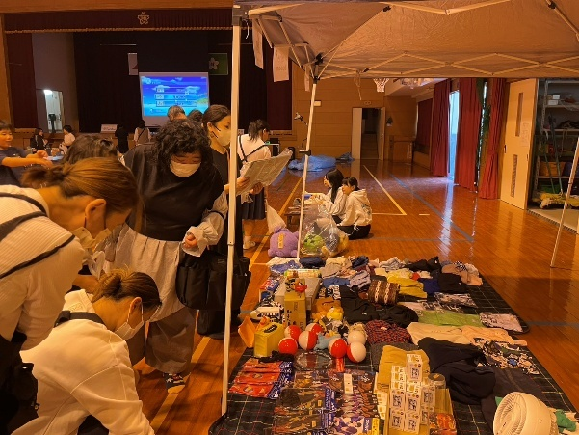 | 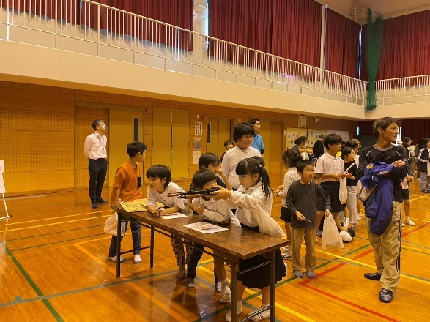
バザーの商品は保護者からの寄付 | 射的に長蛇の列が！！
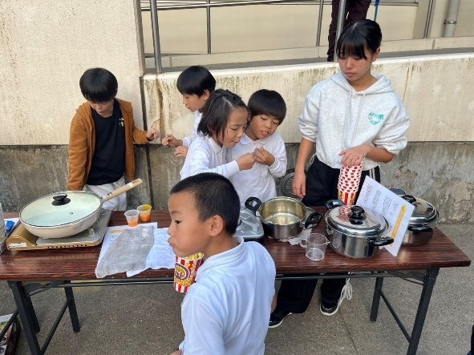 | 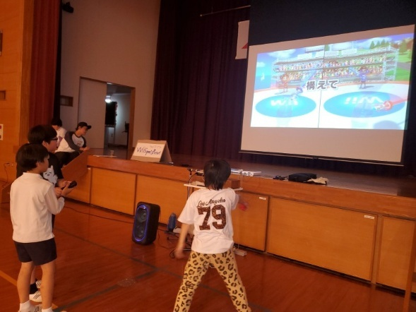
低学年もポップコーンづくりで活躍！！ | トーナメントで大盛り上がり♪
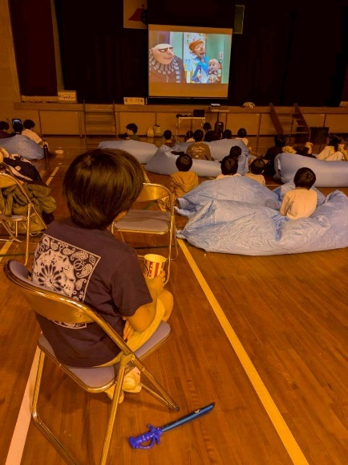 | 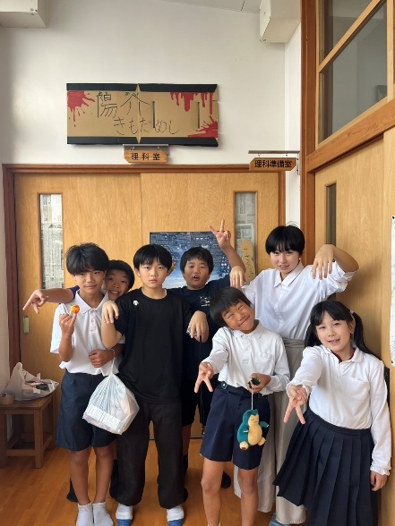
エアソファでまったり映画会 | 理科室と音楽室をお化け屋敷に！
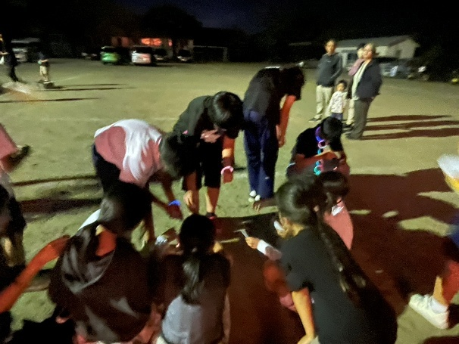 | 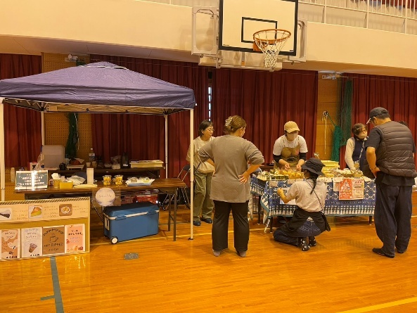
最後はみんなで花火タイム！ | 地域の飲食店からも出店いただきました！

